**农药包装废弃物综合利用污染控制技术规范（征求意见稿）**

**编制说明**

**江苏省固体废物监督管理中心**

**生态环境部南京环境科学研究所**

**江苏省环境资源有限公司**

**江苏省植物保护植物检疫站**

**二〇二三**年二月

目 录

一、目的意义 1

1.1 农药包装废弃物种类及危害性 1

1.1.1 农药包装废弃物来源及材质 1

1.1.2 农药包装废弃物环境污染及危害 1

1.2 国外管理现状 2

1.2.1 立法情况 2

1.2.2 收集、贮存和运输 2

1.2.3 处理处置 3

1.2.4 资源化再利用 3

1.3 国内管理现状 3

1.3.1 管理制度探索 3

1.3.2 农药包装废弃物回收实践现状 5

1.4 江苏省农药包装废弃物回收处置现状 6

1.4.1 江苏省各市农药废弃包装物产生情况 6

1.4.2 江苏省农药包装废弃物的回收机制 8

1.5 标准制订的必要性 9

1.6 预期经济社会效益分析 11

二、任务来源 11

三、编制过程 13

四、调研情况 15

4.1 江苏省农药包装废弃物处理处置企业调研 15

4.2 清洗模拟实验 18

4.2.1 样品采集 18

4.2.2 清洗工艺 19

4.2.3 清洗结果 21

五、标准内容 25

5.1 范围 25

5.2 规范性引用文件 25

5.3 术语和定义 25

5.4 总体要求 25

5.5 收集、贮存和运输 27

5.5.1 一般要求 27

5.5.2 包装要求 27

5.5.3 基层收集点要求 28

5.5.4 集中贮存点要求 28

5.5.5 运输要求 28

5.6 工艺过程 29

5.7 环境保护 30

5.7.1 废气 30

5.7.2 废水 31

5.7.3 固体废物 31

5.7.4 噪声 32

5.8 综合利用产物 33

5.8.1 一般要求 33

5.8.2 产物管理要求 33

5.9 运行管理 34

5.9.1 一般要求 34

5.9.2 监测要求 35

5.9.3 信息公开 35

六、与相关法律法规和国家标准的关系 36

七、重大分歧意见处理过程及结果 36

八、实施推广建议 36

九、其它应予说明的事项 37

# 一、目的意义

## 1.1 农药包装废弃物种类及危害性

**1.1.1 农药包装废弃物来源及材质**

根据《农药包装废弃物回收处理管理办法》，农药包装废弃物是指农药使用后被废弃的与农药直接接触或含有农药残余物的包装物，包括瓶、罐、桶、袋等。目前用于农药包装的材料有玻璃、塑料、铝箔，其中塑料瓶占50%，主要包括PE（聚乙烯）瓶、PET（聚酯）瓶和多层复合高阻隔瓶。其中PE瓶在水剂、乳油农药包装及叶面肥包装中的使用量很大；PET瓶气密封性佳、耐有机溶剂，可用于甲醛、二甲苯、丹酮等作溶剂的高渗透农药；多层复合高阻隔瓶的基本材料是PE，中间加有一层黏合剂，克服了单层PET瓶易渗水、不耐DMF（二甲基甲酰胺）的缺点。这些都是不可降解材料。

**1.1.2 农药包装废弃物环境污染及危害**

“随手丢弃”的农药包装废弃物对环境和人体健康具有严重的危害性。首先，农药包装废弃物散落在田野中，残留的农药附着在土壤表面，对土壤造成一定污染，经过长时间的渗入，有害的化学成分逐渐被农作物吸收，不但影响农作物的生长，更威胁着人类的身体健康，一旦残留农药渗入到湖泊、河流或地表水，则会严重危害社会生态环境和公共安全。其次，由于农药的特殊性，其包装材料化学性质比较稳定，不易被降解，所以能够长期滞留在农田间，导致严重的“白色污染”，简单焚烧又会产生二噁英等有毒气体，威胁农村居民生产生活，不利于农村的可持续发展。最后，由于价格成本低，部分中间商将空药瓶、塑料包装袋进行回收，不经过任何加工处理，直接将其制成装有食物的包装袋，严重危害人们的身体健康。

农药包装废弃物还会导致田间作物减产降质。农药包装不同于其他包装，所使用的材料稳定性极强，大多不可降解，容易被覆盖或埋藏在土壤中，阻碍植物正常生长，影响植物吸收土壤养分和水分，影响土壤的通透性和通气性，导致植物根系异常生长与扩张，从而导致大田作物产量下降和农产品质量下降。此外，农药包装废弃物会影响农业机械耕作土壤的作业质量，影响耕作效率。与此同时，使用剧毒农药和未经科学配制的化肥也会造成土壤养分的流失，不利于农作物的生长，降低农产品的质量和产量，破坏自然生态环境。

## 1.2 国外管理现状

### 1.2.1 立法情况

在农药包装废弃物管理立法方面，有的国家有专门的法律要求，有的国家则按照自愿原则管理，详情见表1.2-1，且在欧洲、北美、大洋洲、南美、亚洲等地区2种情况均存在，没有显著规律。

**表1.2-1 不同国家农药包装废弃物管理法规要求**

|  |  |  |
| --- | --- | --- |
| **地区** | **法定要求** | **自愿原则** |
| 欧洲 | 德国、匈牙利、波兰、荷兰、西班牙、俄罗斯 | 比利时、法国、意大利、英国 |
| 北美洲 | 加拿大（2个省） | 美国、加拿大（8个省）、墨西哥 |
| 南美洲 | 巴西 | 阿根廷、智利、秘鲁 |
| 亚洲 | 日本、韩国、菲律宾、中国 | 印度、马来西亚 |
| 非洲 | / | 南非 |
| 大洋洲 | 澳大利亚 | 新西兰 |
| 合计 | 13 | 14 |

### 1.2.2 收集、贮存和运输

根据文献调研，初步统计，全球有61个国家开展了农药包装废弃物回收处理项目。从国外经验看，较为普遍的做法是，由农药包装物回收处置项目的组织者在全国设置收集点，有些收集点依托经销商建立。农民将充分清洗后的农药包装物定期交到收集点，收集点与第三方机构签订协议，由第三方机构负责运输处置，开展再利用或焚烧处理等。

如德国在全国范围内组织实施关于农药包装物的PAMIRA-System项目，该项目由RIGK GmbH实施。RIGK GmbH是一家有限公司，1992年成立，被认定为工商业塑料包装及塑料制品的延伸生产者责任组织。PAMIRA项目通过由农资经销商志愿者组织的遍布德国的大约400个收集点组成的网络根据年度收集日历开展收集。大型农户直接在农场付费预定废弃物收集。2017年，回收的农药包装物与投放到德国市场上的量相比是78%。到了年度收集日历规定的日期，农户把包装废弃物带到收集点，经过培训的检查员对冲洗干净的空农药包装物进行检查，在经过批准后，这些废弃物被直接装入废弃物运输车。任何收集点都不进行废物的储存。废弃物直接运送到地区性处理设施进行打包和/或粉碎和清洗。再如新西兰，在全国范围内组织开展Agrecovery项目，该项目由农作物保护产品和兽药产品制造商提供支持，并由代表制造商、行业团体和受当地政府管理委员会负责监督。收集点设立在遍布新西兰的众多农村零售网点，并与当地政府合作。对于大型的包装废弃物，可以安排在农户的场地进行一次性废弃物临时接收。农户将包装废弃物3次清洗后送到收集点。废弃物收集承包商负责包装废弃物的接收、粉碎和运输。

### 1.2.3 处理处置

大部分国家都会将充分清洗后的农药包装物进行再利用，用于制作灌溉水管、垃圾箱、电缆线管等，对于无法清洗或清洗不彻底的农药包装物则采取焚烧并回收能源的方式处理。如在法国大约80%的硬质塑料农药包装废弃物由特许回收商进行回收利用。废弃物材料的可追溯性和最终应用的控制通过专门的合同安排和对承包商的定期审查来保证，最终应用产品包括塑料管、工艺管道等。不可回收利用部分，约占收集废弃物的20%，如盖子、软包装等，则采取焚烧并回收能源的方式进行处理。

### 1.2.4 资源化再利用

从各国农药包装物回收处理的实践看，充分清洗后的塑料包装有30多种再利用的方式；充分清洗后的玻璃包装按一般废物回收利用；铝箔包装多采取焚烧处理的方式。危险废物的贮存、运输、处置费用是一般废物的3倍以上，其中处置环节的费用视材质不同每吨为3000~10000元左右。据企业测算，按照《农药包装废弃物回收处理管理办法》的规定严格落实，具体到单个销售包装单元，约增加成本0.1~0.3元，企业总体成本增加15%左右。因此，对废弃农药包装物采取分类利用、分类处理的方式，有利于降低成本，节约资源，调动和鼓励农药生产者、经营者更好地履行包装物的回收处理义务。

## 1.3 国内管理现状

### 1.3.1 管理制度探索

我国在农药包装废弃物回收方面进行了长时间的探索和发展。2010年，原环境保护部发布的《农药使用环境安全技术导则》（HJ 556-2010）提出防止农药废弃物污染环境的管理措施，包括“完好无损的包装物可由销售部门或生产厂家统一回收”。2013年1月国务院办公厅下发的《近期土壤环境保护和综合治理工作安排》将“建立农药包装容器等废弃物回收制度”列为土壤环境保护和综合治理工作的主要任务之一。2015年4月，原环境保护部办公厅起草了《农药包装废弃物回收处理管理办法（试行）》（征求意见稿），明确了生产、销售和使用者责任、回收体系建设、公众参与等内容。2017年2月，修订后的《农药管理条例》补充“国家鼓励农药使用者妥善收集农药包装物等废弃物；农药生产企业、农药经营者应当回收农药废弃物”。2017年12月，原环境保护部、农业部组织又起草了《农药包装废弃物回收处理管理办法（征求意见稿）》，进一步明确农药包装废弃物回收、贮存、运输和处置的要求，并且提出“建立农药包装废弃物回收奖励或使用者押金返还等制度，引导农药使用者主动交回农药包装废弃物”。2018年8月，《中华人民共和国土壤污染防治法》明确各级农业农村主管部门对农药包装废弃物无害化处理的监管职责，依然强调农药生产者、经营者、使用者的回收职责，并制定农药包装废弃物回收处理的违法惩罚措施。2018年11月，农业农村部转发四川省农业厅、环境保护厅、财政厅《关于加强农药包装废弃物回收处置工作的意见》，要求各地借鉴参考，结合实际，依法依规大力推进农药包装废弃物的无害化处理。2020年2月，农业农村部制定了《2020年种植业工作要点》，明确2020年种植业工作要点之一是“探索开展农药肥料包装废弃物回收”。2020年8月，农业农村部和生态环境部制定《农药包装废弃物回收处理管理办法》，防治农药包装废弃物污染，保障公众健康，保护生态环境。《办法》对农药包装废弃物的回收、贮存、运输、处置和资源化利用等进行了规定，进一步明确了农药生产者、经营者、使用者以及地方政府、主管部门和行业协会等各相关主体在农药包装废弃物回收管理方面的责任，标志着我国农药包装废弃物回收在法律制度建设、管理办法规范等方面取得重大突破。

目前，福建省和吉林省农业农村厅联合生态环境厅及广东省、湖北省和黑龙江等省农业农村厅在《管理办法》的基础上细化出台实施方案，方案主要从建立回收体系、压实主体责任、规范资金使用、做好无害化处理等方面提出细化管理要求。广东省：通过调查监测掌握农药包装废弃物产生回收情况，建立布局合理的回收体系，以畅通的回收处理体系压实主体责任，做好农药包装废弃物的资源化利用。福建省：建立集中回收模式，规范总回收站建设和管理、转运管理，以科学分类处理的方式建立农药包装废弃物管理台账，完善农药包装废弃物的资源化利用。湖北省：通过在各地开展农药包装废弃物回收处理试点工作，调查农药包装废弃物基本情况，逐步探索、建立健全农药包装废弃物回收处理体系和长效工作机制。吉林省：以调查监测的农药包装废弃物产生情况为基础，建设布局合理的回收点和集中回收站，通过压实回收主体义务和规范农药包装废弃物处理活动，建立健全农药包装废弃物回收处理体系和长效工作机制。黑龙江省：规范奖补项目资金使用，发挥省级财政农药包装废弃物回收处理奖补资金撬动作用，推动农药生产者、农药经营者、农药使用者履行回收义务，提升全民环保意识，推广多种回收模式和源头管控措施。

### 1.3.2 农药包装废弃物回收实践现状

由于国外较早开展农药包装废弃物回收领域的研究，国外农药包装废弃物回收体系更为完善，我国在这方面研究初期主要集中于总结分析国外农药包装废弃物回收处理经验。20世纪以来，我国陆续在部分农药包装废弃物污染严重的省份开展农药包装废弃物回收的实践和试点，以期探索适用于农业经营主体多为小农户、农户多样性高、平均年收入较低、多使用小包装农药的中国国情、具有我国农业可持续发展特色的农药包装废弃物回收办法。随后，学者们通过研究和分析试点成功的回收案例，总结不同回收模式的成功经验，并试图推广应用到更多地区的农药包装废弃物回收中。

截至目前，我国多个省份（湖北、广西、上海、浙江、北京、江苏、山东、河南、海南）已经开展了农药包装废弃物回收的实践和试点。近些年农药包装废弃物回收实践逐步扩大回收范围，纳入多样回收主体，积极探索多样化回收模式，不断完善回收环节，增加回收资金。回收范围从农药包装废弃物数量较多的地区，开始逐步转向农药包装废弃物污染较轻的地区。回收主体由最初的政府与农户，转变到纳入农药经营者、第三方单位等。“中德政府合资+专人回收”、“政府专项资金+农户交回”、“区财政支付+第三方单位回收”、“农药销售企业出资+农户交回”等多种回收模式逐步开展试点。同时，回收环节也从仅需要交回农药包装废弃物环节不断完善到需要清洗和分类的环节。2008~2017年，中央政府已累计安排农村环境整治（包括农药包装废弃物回收处理在内）专项资金435亿元，其中2013~2017年每年安排60亿元。

由于自然环境条件、经济发展状况、农业生产情况及未来发展方向存在较大差异性，不同地区因地制宜地探索和采取了不同的农药包装废弃物回收模式。目前实践中较为典型的回收模式包括“农药销售企业出资+农户交回”和“市财政支付+农户/专人回收”模式。广西来宾作为我国主要甘蔗种植基地，建立了“蔗农为回收主体，糖厂为中心，蔗管员为支点，回收网络与制糖生产组织紧密结合”的农药包装废弃物回收体系，形成了以政府为主导、农药销售企业出资、农户交回的“兴宾模式”。北京市植保站则制定了《北京市农药包装废弃物回收运行管理办法》，规定农药包装废弃物回收处理的补偿标准为2.40元/亩年，其中1.80元为回收补偿标准，0.60元为处理补偿标准。农药包装废弃物回收处理的具体流程如下：首先市植保站选定几个区建立回收点；然后市植保站需要和区县植保站签订任务合同，区县植保站也需要和区内设置的回收点签订任务合同；接着，根据区县地形、农业生产、村民居住分布等特征，各区县植保站拟定各自回收方案，并且安排回收点实施具体农药包装废弃物回收工作；最后，市植保站、区县植保站从回收点定期统一收集农药包装废弃物，并按照环保部门要求，运送至专门地点进行统一销毁。形成了“市财政支付+农户/专人回收”的回收模式。

**1.4 江苏省农药包装废弃物回收处置现状**

**1.4.1 江苏省各市农药废弃包装物产生情况**

2021年，江苏省134家企业产生农药包装物3552.48吨。根据各市级农药废包装物的产生及转移申报情况，农药包装物由下表12个市产生，其中苏州市的产生量最大，为1080.79吨，占总生产量的30.42%，其余南通市、盐城市和宿迁的产生量均在10%以上。年产生量在100吨以下的市分别为常州市、扬州市、淮安市和镇江市。

具体清单见表1.4-1。

**表1.4-1 江苏省各市农药废弃包装物产生及转移情况**

|  |  |  |  |  |
| --- | --- | --- | --- | --- |
| **市** | **产废企业数（家）** | **产生量（吨）** | **转移量（吨）** | **产生量占比** |
| 苏州市 | 31 | 1080.79 | 1051.88 | 30.42% |
| 南通市 | 13 | 565.27 | 533.74 | 15.91% |
| 盐城市 | 16 | 389.81 | 218.26 | 10.97% |
| 宿迁市 | 2 | 363.00 | 313.27 | 10.22% |
| 泰州市 | 9 | 307.18 | 267.02 | 8.65% |
| 无锡市 | 19 | 245.58 | 246.54 | 6.91% |
| 徐州市 | 2 | 183.69 | 183.69 | 5.17% |
| 南京市 | 16 | 102.29 | 87.11 | 2.88% |
| 常州市 | 9 | 97.58 | 101.47 | 2.75% |
| 扬州市 | 12 | 91.68 | 45.42 | 2.58% |
| 淮安市 | 2 | 73.52 | 73.14 | 2.07% |
| 镇江市 | 3 | 52.10 | 33.72 | 1.47% |
| 总计 | 134 | 3552.48 | 3155.25 | 100.00% |

**图1.4-1 江苏省各市农药废弃包装物产生及转移情况**

**图1.4-2 江苏省各市农药废弃包装物产生占比情况**

**1.4.2 江苏省农药包装废弃物的回收机制**

目前，我省在苏南地区进行农药零差率统一配供和农药包装废弃物回收，在苏北地区探索行政推动和政府财政支持模式，均取得了较为显著的成效，农药包装废弃物的回收率普遍在90%以上。

苏南模式的特点是：**一是实行统一管理。**成立以市供销总社牵头，市财政、农业农村、城市管理、生态环境等部门协同配合，各市、区农资公司具体实施的管理体制和工作机制，明确农药集中配送实施主体即农药包装废弃物回收主体，履行回收职责，全面落实主体责任。**二是落实统一配送。**建立健全信息联通，加强供求联动，做到按需供应。建立台帐清单，确保销售数量与回收数量保持平衡。在每年夏播、秋播、突发病虫害等需要大量供药期间，相关部门加强工作联系，适时调度和检查督查，确保农药使用、配送与回收处于同一水平。**三是加强统一回收。**明确要求农资公司根据统一确定的回收标准、回收价格，在各基层回收点统一设置标识标牌，统一张贴制度上墙、统一配置回收桶（袋），公示回收价格，严格落实按规定标准进行回收。**四是集中统一处置。**农资公司对各回收点收集的农药包装废弃物进行清点归类、打包、登记造册和专库存放，定期或达到一定库存量时及时报告当地生态环境部门，在生态环境部门的指导下，按规定委托具备资质的处置点进行集中处置。

苏北模式的特点是：**一是政府高位推动。**通过政府办公室发文并成立以分管农业副县长为组长的回收处置领导小组。**二是建立回收体系。**按照“一个中心”、“三条主线”的要求，建立农药包装废弃物收储中心，农药经营户作为临时收集点，配备专用回收桶。**三是强力推进措施落实。**通过会议、电视、微信群、明白纸、条幅等多种形式广泛宣传相关法律法规，引导农药经营人员和农药使用人员主动拣拾农药包装废弃物。

**1.5 标准制订的必要性**

我国农业固体废物具有量大面广、性质复杂的特性，是固体废物的重要组成部分。2019年，全国畜禽粪污产生量30.5亿吨、农作物秸秆产生量8.7亿吨、农膜使用量246.5万吨、废弃农药包装物约35亿件。当前，一些地区农业面源污染严重，农业固体废物防治短板依然突出，给乡村生态环境治理和农业高质量发展造成较大压力。2020年新修订的《固废法》体现了新形势下固体废物污染环境防治的成功经验，突出了问题导向，回应了公众期待，满足了实践需求，健全了长效机制。因此，为深入贯彻落实《固废法》相关要求，加快推进农业固体废物回收处置和资源化利用，是贯彻习近平生态文明思想和党中央决策部署的重要举措，是运用法治思维巩固深化农业农村污染防治攻坚战成果的重要方式，是协同推进农业农村高质量发展和生态环境高水平保护的重要途径，对于全面推进乡村振兴、加快农业农村现代化具有重要意义。

2020年8月，《农药包装废弃物回收处理管理办法》（以下简称“管理办法”）由农业农村部、生态环境部发布实施该办法明确农药包装废弃物的回收、处理等方面提出管理要求。《管理办法》要求：本行政区域内农药生产者、经营者、使用者履行农药包装废弃物回收处理义务的监督管理由县级以上地方人民政府农业农村主管部门负责；本行政区域内农药包装废弃物回收处理活动环境污染防治的监督管理由县级以上地方人民政府生态环境主管部门负责；开展农药包装废弃物回收处理的宣传、教育，指导农药生产者、经营者和专业化服务机构开展农药包装废弃物的回收处理以及指导资源化利用单位利用处置回收的农药包装废弃物，由县级以上地方人民政府农业农村和生态环境主管部门共同负责；资源化利用单位由省级人民政府农业农村主管部门会同生态环境主管部门结合本地实际需要确定，并向社会公布。

江苏省作为农药使用大省，作物种类多、复种指数高、农药用量大，因此包装废弃物产生量也较大，根据预测，2022年，全省农药使用量约6万吨，农药包装废弃物产生量约为农药使用量的10%，将产生约6000吨的农药包装废弃物。同时，农药包装废弃物回收工作面临着巨大的挑战，省内各地区的回收处理水平差异较大，仍存在回收难、资金投入少、责任落实难等问题。**一是农药包装废弃物回收难。**我省是农业大省，涉及农户1万多，农药包装废弃物分布于广大农村各地，由于部分小散户回收意识薄弱，随意丢弃农药包装废弃物的现象时有存在，给农药包装废弃物回收增加了难度**。二是农药包装废弃物回收处置资金投入有限。**农药包装废弃物回收处置的各个环节均需要大量资金投入，据统计，2020年全省财政投入5769万元，平均每个县91.6万元，除苏州市外，其他地区用于农药包装废弃物回收资金有限，无法满足正常的农药包装废弃物回收工作正常运行，由于无后续处置资金，有些地区前期回收的包装废弃物还全部堆砌在仓库中。**三是农药包装废弃物回收责任落实难。**《农药包装废弃物回收处理管理办法》等明确规定，“谁生产、经营，谁回收”，但目前开展回收处置试点的多是财政资金承担，农药经营者仅在地方政府部门的指导参与该项工作，尚未充分发挥农药生产者和经营者的作用，回收人员对于参与无偿回收工作的积极性较低。**四是农药包装废弃物的材质较为复杂。**目前，用于农药包装的材料有玻璃、塑料、铝箔等，其中塑料瓶占50%左右，主要包括PE(聚乙烯)瓶、PET(聚酯)瓶和多层复合高阻隔瓶。其中PE瓶在水剂、乳油农药包装及叶面肥包装中的使用量很大；PET瓶气密封性佳、耐有机溶剂，可用于甲醛、二甲苯、丹酮等作溶剂的高渗透农药；多层复合高阻隔瓶的基本材料是PE，中间加有一层黏合剂，克服了单层PET瓶易渗水、不耐DMF(二甲基甲酰胺)的缺点。这些都是不可降解材料。

当前，我省农药包装废弃物的处置方式较为单一，主要是委托有资质的危废经营单位进行焚烧处置。然而，根据《危险废物豁免管理清单》进入生活垃圾焚烧厂或者资源化利用等方式路径不畅。

国家高度重视危险废物综合利用行业健康发展，2017年出台的《固体废物鉴别标准 通则》（GB 34330-2017）明确要求：利用固体废物生产的产物需满足“符合相关国家污染排放（控制）标准或技术规范要求，包括该产物生产过程中排放到环境中的有害物质限值和该产物中有害物质的含量限值”等相应条件，方可不作为固体废物管理（如作为产品销售）。但由于现阶段有关综合利用产物有害物质限值的标准规范尚不健全，大量危险废物综合利用企业利用产生的产物未按规范处置，有的以产品名义流向社会或游离于监管之外随意倾倒，存在很大的环境安全隐患。对此，生态环境部也启动了危险废物利用处置二次污染控制要求及综合利用过程的环境保护要求制定工作，初期重点针对国内含铬皮革废碎料、废汽车尾气净化催化剂、抗生素菌渣、废有机溶剂、废盐、含油固体废物、钨冶炼废渣等危险废物开展综合利用污染控制技术规范研究。鉴于国家正开展的危险废物综合利用污染控制技术规范研究范围暂不涉及农药包装废弃物综合利用行业，就我省而言，制定管理要求更规范、执行力度更强的农药包装废弃物综合利用地方环境标准显得尤为迫切。

**1.6 预期经济社会效益分析**

目前，按照全省农药使用量测算全省全年农药包装废弃物产量，未来全省农药包装废弃物年产生量约6000吨，按照2021年危废焚烧处置价格6000元/吨来计算，全年农药包装废弃物仅处置费用就到达3600余万元。若能将农药包装废弃物充分利用，将极大减轻政府财政负担。

# 二、任务来源

为贯彻落实《农药包装废弃物回收处理管理办法》及江苏省生态环境厅主要领导关于“研究相关强制性标准，推动化肥、农药废弃物的无害化处置”的批示，江苏省固体废物监督管理中心组织开展江苏省农药包装废弃物无害化利用处置标准的编制工作。该项标准拟在江苏省农药包装废弃物管理现状基础上，建立江苏省农药包装废弃物综合利用污染控制技术规范，进一步规范我省农药包装废弃物环境管理，加强危险废物风险防控能力。

**1、编制原则**

梳理目前江苏省农药包装废弃物、废包装清洗和废塑料综合利用企业现状，通过对工艺、规模分类确定需重点监管企业，结合管理要点，组织开展典型企业现场调研，从收集贮存和包装运输管理、工艺技术、污染控制、综合利用产物流通等方面进行研究，充分考虑江苏省农药包装废弃物综合利用的可行性、经济发展水平和环境保护要求等，以国家环保相关政策规范为依据，坚持清洁生产和循环经济的理念，制定涵盖污染源头控制、污染因子去除、综合利用产物流通的全流程管控要求，从而保护环境、保障人体健康。

**2、技术路线**

本研究通过资料收集、数据汇总、走访调研、现场踏勘、模拟实验等方式对我省农药废弃包装物产生和管理现状，特别是针对集中收集点进行调研和分析，对我省农药废弃包装物产生情况、贮存设施建设情况、处置利用情况进行摸底。

在调研基础上，结合农药废弃包装物的危险特性，分析其在收集、贮存和转运过程中存在的风险，提出相应的管控措施和管理要求。

结合农药废弃包装物的危险特性和利用处置单位的实际处置方式和利用处置能力，制定农药废弃包装物的无害化利用处置的标准，提出农药废弃包装物收集、贮存设施的建设要求，完善农药废弃包装物的收运及综合利用出环境管理要求。

根据资料调研和多次专家讨论、审议，形成本文件制定的技术路线，如图2-1所示。

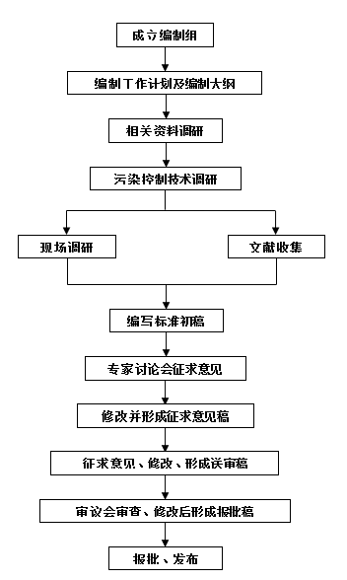

**图2-1 标准编制工作路线图**

# 三、编制过程

本文件制定工作过程按照《国家环境保护标准制修订工作管理办法》（国环规科技〔2017〕1号）、《江苏省生态环境厅标准制修订工作管理办法》（苏环办〔2019〕242号）、《江苏省市场监管局关于印发江苏省地方标准管理规定的通知》（苏市监规〔2019〕7号）、《省市场监督管理局关于下达2021年度第一批江苏省地方标准项目计划的通知》（苏市监标〔2021〕68号）等相关要求开展。

（1）成立编制组

2021年8月，由江苏省固体废物监督管理中心牵头，联合生态环境部南京环境科学研究所、江苏省环境资源有限公司、江苏省植保植检站成立联合工作组，共同组织开展《农药包装废弃物无害化处置标准》研究制定工作。

（2）国内外资料调研及梳理

2021年8月至2021年12月，标准编制组通过资料搜集、文献调研等方式，积极获取国内外农药包装废弃物综合利用污染控制的技术、管理制度及政策等材料，经过梳理总结编制标准草案及立项报告。

（3）典型企业调研

2021年9月，工作组在省固管中心带领下分别前往常熟、张家港、江阴、宿迁等地开展现场调研和座谈研讨工作，目前，我省在苏南地区进行农药零差率统一配供和农药包装废弃物回收，在苏北地区探索行政推动和政府财政支持模式，均取得了较为显著的成效，农药包装废弃物的回收率普遍在90%以上。但我省农药包装废弃物的处置方式较为单一，主要是委托有资质的危废经营单位进行焚烧处置。然而，根据《危险废物豁免管理清单》进入生活垃圾焚烧厂或者资源化利用等方式路径不畅，仍存在回收难、资金投入少、责任落实难等问题。

2021年10~12月，项目组根据前期调查情况，研究梳理了我省农药包装废弃物综合利用污染控制过程中可能存在的风险和问题，编制了《江苏省农药包装废弃物综合利用污染控制技术规范》（工作组讨论稿）。

（4）召开开题论证会

2022年3月8日，江苏省生态环境厅在南京组织召开《江苏省农药包装废弃物综合利用污染控制技术规范》开题论证会，与会专家经过质询和讨论后，确定围绕综合利用方式，细化全过程污染防控重点，提出综合利用产物控制要求，通过特征指标检验检测的实验方法，进一步完善了《标准》的思路和内容，同时将标准名称改为《江苏省农药包装废弃物综合利用污染控制技术规范》。会后，编制组根据专家意见修改完善，5月提交标准草案及相关资料供主管部门审核备案。

（5）编制标准征求意见稿（初稿）

2022年6月，编制组根据调研情况进一步讨论、完善，形成《江苏省农药包装废弃物综合利用污染控制技术规范》征求意见稿（初稿）。

（6）召开座谈会和调研

2022年7月-10月，项目组围绕农药包装废弃物综合利用实验调研和实施方案，探索农药包装废弃物资源化利用的可行性。分别前往东台、宿迁和太仓等地，就农药包装废弃物集中收集点、废包装桶危险废物经营单位开展现场调研、样品采集和模拟实验。调研了解农药包装废弃物的材质种类，重点关注塑料类；集中回收点内农药包装废弃物（塑料材质）上残留农药剂量情况；农药包装废弃物在经过人工分拣、破碎、清洗等工序后残留的农药剂量检测分析；以及对农药包装废弃物资源化利用进行效益评估。编制组于分别在东台、宿迁和太仓召开座谈会，广泛听取企业代表及管理部门的意见建议，后经多次讨论交流形成征求意见稿。

（7）召开征求意见稿专家研讨会

2022年12月，江苏省生态环境厅在南京组织召开《江苏省农药包装废弃物综合利用污染控制技术规范》标准征求意见稿专家研讨会，与会专家经过质询和讨论后，根据专家意见进一步完善标准文本。会后，编制组根据专家意见修改完善，形成《江苏省农药包装废弃物综合利用污染控制技术规范》（征求意见稿）。

（8）召开征求意见稿审查会

2023年1月，江苏省生态环境厅在南京组织召开《江苏省农药包装废弃物综合利用污染控制技术规范》标准征求意见稿审查会，与会专家经过质询和讨论后，根据专家意见进一步完善标准文本。会后，编制组根据专家意见修改完善，并提交归口业务处室审核。

# 四、调研情况

## 4.1 江苏省农药包装废弃物处理处置企业调研

2021年9月，工作组在省固管中心带领下分别前往常熟、张家港、江阴、宿迁等地开展现场调研和座谈研讨工作，目前，我省在苏南地区进行农药零差率统一配供和农药包装废弃物回收，在苏北地区探索行政推动和政府财政支持模式，均取得了较为显著的成效，农药包装废弃物的回收率普遍在90%以上。但我省农药包装废弃物的处置方式较为单一，主要是委托有资质的危废经营单位进行焚烧处置。然而，根据《危险废物豁免管理清单》进入生活垃圾焚烧厂或者资源化利用等方式路径不畅，仍存在回收难、资金投入少、责任落实难等问题。

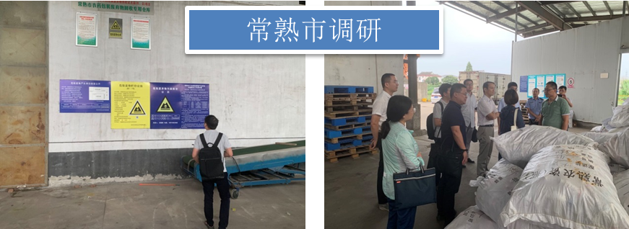

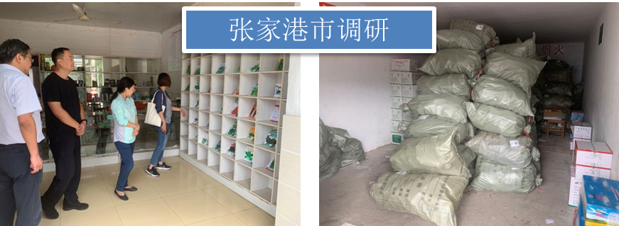

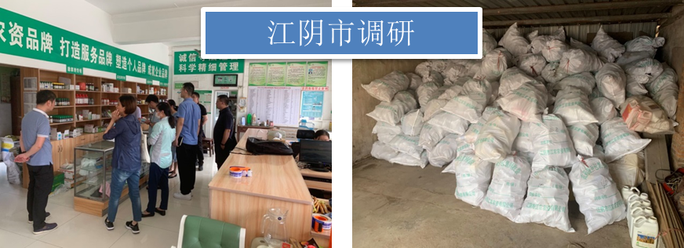

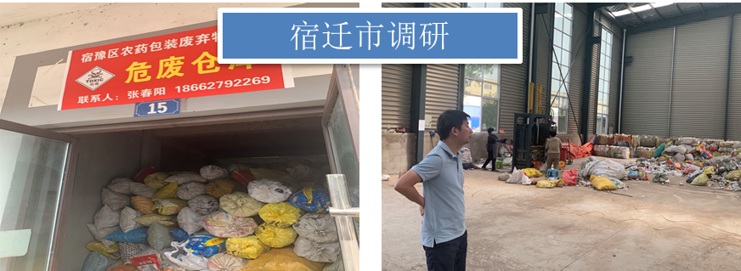

**图4.1-1 第一次调研情况**

2021年10~12月，项目组根据前期调查情况，研究梳理了我省农药包装废弃物综合利用污染控制过程中可能存在的风险和问题，编制了《江苏省农药包装废弃物综合利用污染控制技术规范》（工作组讨论稿），并于2022年1月组织召开了编制组座谈研讨会，根据各参与单位研讨结果，确定围绕综合利用方式，细化全过程污染防控重点，提出综合利用产物控制要求，通过特征指标检验检测的实验方法，进一步完善了《标准》的思路和内容。

2022年7月，项目组围绕农药包装废弃物综合利用实验调研和实施方案，探索农药包装废弃物资源化利用的可行性。分别前往东台、宿迁和太仓等地，就农药包装废弃物集中收集点、废包装桶危险废物经营单位开展现场调研、样品采集和模拟实验。调研了解农药包装废弃物的材质种类，重点关注塑料类；集中回收点内农药包装废弃物（塑料材质）上残留农药剂量情况；农药包装废弃物在经过人工分拣、破碎、清洗等工序后残留的农药剂量检测分析；以及对农药包装废弃物资源化利用进行效益评估。

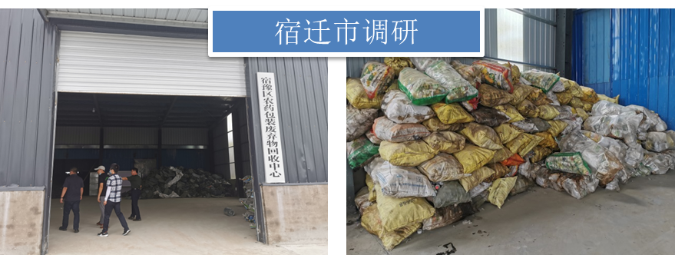

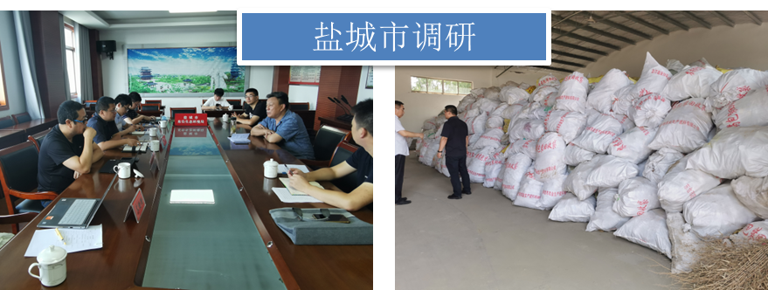

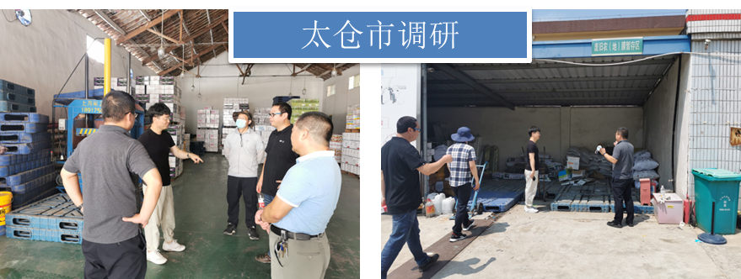

**图4.1-2 第二次调研情况**

根据《危险废物豁免管理清单》说明，农药包装废弃物进入依据《农药包装废弃物回收管理办法》确定的资源化单位进行资源化利用时，利用过程可不按照危险废物管理。随着农药行业的发展，农药越来越趋于低毒可降解，但对于农药包装废弃物综合利用过程污染防治要求、残留农药对环境和人体健康的风险、综合利用产物质量标准和去向等要求尚不明确，目前我省也尚未建设农药包装废弃物综合利用经营单位，也没有农业农村部门和生态环境部门确定的资源化单位，考虑到综合利用的环境风险和监管难度，导致我省农药包装废弃物的处置方式较为单一，主要是委托有资质的危废经营单位进行焚烧处置。

其次，当农药包装废弃物进入生活垃圾填埋场或进入生活垃圾焚烧厂焚烧时，处置过程可不按照危险废物管理。目前，部分地区有意向将农药包装废弃物送入生活垃圾焚烧厂，进行焚烧处置。但由于焚烧过程的可行性、污染防治措施和对原有设备影响等因素尚不明确，同时生态环境和城建等不同部门对于农药包装废弃物进入生活垃圾焚烧厂焚烧处置的监管机制尚未厘清，导致农药包装废弃物进入生活垃圾填埋场或进入生活垃圾焚烧厂焚烧等方式路径不畅。

## 4.2 清洗模拟实验

### 4.2.1 样品采集

2022年7月，项目组分别于东台、宿迁和太仓等地的农药包装废弃物集中收集点采集开展清洗模拟实验所需的农药包装废弃物样品。按回收点初分类别（按照塑料材质分类，主要分为PP、PE等），每种类别抽取100~200只包装废弃物，并记录其重量、数量、材质、农药品种等。

根据《食品安全国家标准 植物源性食品中331种农药及其代谢物残留量的测定 液相色谱－质谱联用法》（GB 23200.121-2021）规定的检测方法，将样品送往苏州旺伦环保科技有限公司，经过破碎和清洗，在加工成塑料粒子前抽取一定数量样品进行农药残留测定，并记录。

根据现场采样情况分析，本次送样的农药包装废弃物以瓶装为主，涉及农药种类共5大类，包括除草剂、杀虫剂、杀菌剂和其他助剂，分别有8、11、14、2、3种。农药主要成分涉及22种，包括阿维菌素、高效氯氟氰菊酯、咪鲜胺、戊唑醇等有效成分，属于低毒或生物源农药。80%以上送样的农药包装废弃物材质为聚乙烯（PE）和涤纶树脂（PET），皆为常见的塑料材质。

苏州旺伦环保科技有限公司主要从事对含有或沾染毒性、感染性危险废物的废弃包装物、容器、过滤吸附介质，含200L标准金属桶、塑料桶与200L以下废金属桶、废塑料桶、200L以上吨桶，不回收沾染HW01医疗废物、HW15爆炸性废物、含氰化物等剧毒类物质废桶、含硫醇、硫醚、氯苄类等恶臭物质的废包装桶（900-41-49）清洗加工再生经营活动。

### 4.2.2 清洗工艺

本次清洗模拟实验选取企业废包装桶破碎滚筒清洗线进行试验，具体工艺如下：

1）湿法破碎：包装桶通过提升输送机均匀喂入破碎机，破碎机为两轴刀片结构，利用轴转速差，将包装桶撕裂为长×宽（4 mm×2 mm）片状物料，便于清洗。撕裂的过程中，包装桶桶壁的沾附物在旋转刀片刮削、摩擦、碾压等力量的作用下，发生脱落。

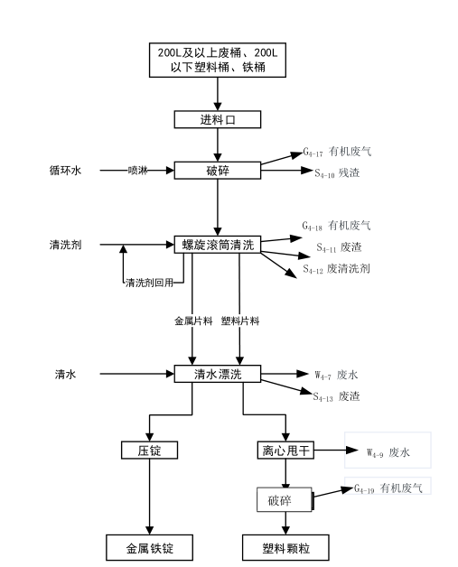

**图4.2-1 破碎清洗生产线工艺流程**

2）清洗：破碎湿物料与其附着物经密闭传动装置送入螺旋滚筒式清洗机，清选机组由旋转筛网（加厚特殊材质）、螺旋推进器、洗液箱（含清洗剂供给、净化、回收等系统）、电机（变频）、变速器等设备组成。加入清洗液量，通过控制设备转速调节清洗时间。根据包装桶附作物清洗难易程度，从物料进入清洗工段到出清洗工段持续清洗15~20分钟。清洗剂主要成分：十二烷基苯磺酸钠占比20%、碳酸钠占比31.6%、硅酸钠占比6%、脂肪醇聚氧乙烯醚占比3%、水占比39.4%。

清选原理：物料随旋转筛网浸沐在清洗液中翻滚，在螺旋推进器和自身翻滚双重作用力下，相互摩擦搅动，且与清洗剂充分接触，达到清洗除净效果。在清洗过程中，清洗液通过设备自带的管式过滤棒（过滤棒内管壁设有过滤布，滤布定期更换）进行过滤净化，以实现回收循环使用。

3）漂洗：清洗后的物料进入漂洗工段，漂洗采用清水对塑料片进行清洗，漂洗装置为螺旋滚筒式清洗机或漂洗池。

### 4.2.3 清洗结果

根据《食品安全国家标准 植物源性食品中331种农药及其代谢物残留量的测定 液相色谱－质谱联用法》（GB 23200.121-2021）规定的检测方法，对标准中涉及的331种农药及44种农药代谢物残留量进行测定。检测结果表明，清洗前检出的指标12项，包括毒死蜱、己唑醇、吡虫啉、虱螨脲、异丙甲草胺、辛硫磷、吡唑醚菌酯、戊唑醇、噻虫嗪、噻氟菌胺、三唑酮和三唑醇，残留量分别为0.23 mg/kg、47.2 mg/kg、6.12 mg/kg、0.66 mg/kg、0.48 mg/kg、3.06 mg/kg、0.43 mg/kg、107 mg/kg、3.8 mg/kg、0.2 mg/kg、0.83 mg/kg和1.5 mg/kg。清洗后噻虫嗪和噻氟菌胺未检出，己唑醇、吡虫啉、虱螨脲、异丙甲草胺、辛硫磷、吡唑醚菌酯、戊唑醇、三唑酮和三唑醇的残留量分别下降至8 mg/kg、0.17 mg/kg、0.074 mg/kg、0.071 mg/kg、2.64 mg/kg、0.21 mg/kg、33 mg/kg、0.51 mg/kg和0.17 mg/kg，去除率分别为83.1%、97.2%、88.8%、85.2%、13.7%、51.2%、69.2%、38.6%、88.7%；清洗后毒死蜱残留量高于清洗前，且检出了清洗前未检出的氯唑磷和噁草酮。

对照《食品安全国家标准 食品中农药最大残留限量》（GB 2763-2021），清洗后噻虫嗪和噻氟菌胺未检出，吡虫啉、虱螨脲、异丙甲草胺、吡唑醚菌酯、三唑酮、三唑醇和噁草酮的残留量低于GB 2763-2021中蔬菜的最大残留限量（最高值），其余检出指标毒死蜱、己唑醇、辛硫磷、戊唑醇、氯唑磷分别超过蔬菜的最大残留限量（最高值）倍数为11倍、7倍、25.4倍、1.2倍、239倍；毒死蜱、吡虫啉、虱螨脲、吡唑醚菌酯、三唑酮和三唑醇的残留量低于GB 2763-2021中水果的最大残留限量（最高值），、其余检出指标己唑醇、异丙甲草胺、辛硫磷、戊唑醇、氯唑磷分别超过水果的最大残留限量（最高值）倍数为1.67倍、0.42倍、7.8倍、5.6倍、239倍。

清洗前后的残留量测定值见表4.2-1，清洗后残留量与GB 2763-2021中水果和蔬菜的最大残留限量（最高值）对比分别见图4.2-2和图4.2-3。

**表4.2-1 清洗前后的残留量测定值（单位：mg/kg）**

|  |  |  |  |  |  |  |  |  |  |
| --- | --- | --- | --- | --- | --- | --- | --- | --- | --- |
| **指标** | **清洗前** | **清洗后** | **去除率** | **蔬菜最大残留限量** | | | **水果最大残留限量** | | |
| **最低** | **最高** | **超最高值倍数** | **最低** | **最高** | **超最高值倍数** |
| 毒死蜱 | 0.23 | 0.6 | / | 0.01 | 0.05 | 11.00 | 0.3 | 3 | / |
| 己唑醇 | 47.2 | 8 | 83.1% | 0.5 | 1 | 7.00 | 0.05 | 3 | 1.67 |
| 吡虫啉 | 6.12 | 0.17 | 97.2% | 0.05 | 5 | / | 0.05 | 5 | / |
| 虱螨脲 | 0.66 | 0.074 | 88.8% | 0.09 | 3 | / | 0.4 | 1 | / |
| 异丙甲草胺 | 0.48 | 0.071 | 85.2% | 0.05 | 0.1 | / | 0.05 | 0.05 | 0.42 |
| 辛硫磷 | 3.06 | 2.64 | 13.7% | 0.05 | 0.1 | 25.40 | 0.05 | 0.3 | 7.80 |
| 吡唑醚菌酯 | 0.43 | 0.21 | 51.2% | 0.02 | 30 | / | 0.05 | 10 | / |
| 戊唑醇 | 107 | 33 | 69.2% | 0.02 | 15 | 1.20 | 0.05 | 5 | 5.60 |
| 噻虫嗪 | 3.8 | ND | 100.0% | 0.01 | 10 | / | 0.01 | 2 | / |
| 噻氟菌胺 | 0.2 | ND | 99.5% | 2 | 2 | / | / | / | / |
| 三唑酮 | 0.83 | 0.51 | 38.6% | 0.05 | 0.7 | / | 0.05 | 5 | / |
| 三唑醇 | 1.5 | 0.17 | 88.7% | 0.2 | 1 | / | 0.2 | 5 | / |
| 氯唑磷 | ND | 2.4 | / | 0.01 | 0.01 | 239.00 | 0.01 | 0.01 | 239.00 |
| 噁草酮 | ND | 0.17 | / | 0.05 | 1 | / | / | / | / |



**图4.2-2 清洗后蔬菜最大残留限量（最高值）对比图**



**图4.2-3 清洗后水果最大残留限量（最高值）对比图**

# 五、标准内容

《农药包装废弃物综合利用污染控制技术规范》结构上分为10个部分，包括范围、规范性引用文件、术语和定义、总体要求、收集和贮存、包装和运输、综合利用过程、环境保护、综合利用产物和运行管理。以下对文件具体条款的适用性进行说明。

**5.1 范围**

本文件规定了农药包装废弃物综合利用污染控制的总体要求，收集、贮存、运输，工艺过程及污染防治，综合利用产物控制的技术要求以及运行管理要求。

本文件适用于农药包装废弃物全过程管理以及与农药包装废弃物综合利用有关的建设项目环境影响评价、环境保护设施设计、竣工环境保护验收、排污许可管理、清洁生产审核等。

**5.2 规范性引用文件**

本部分列出了本文件中出现的标准、文件，这些标准、文件被修订时，应使用其最新版本。

**5.3 术语和定义**

根据标准规定的范围，标准定义了10个术语和定义。其中综合利用、综合利用产物参照《危险废物综合利用与处置技术规范通则》相关术语给出定义；农药包装废弃物、回收站点、基层收集点和集中贮存点参照《农药包装废弃物回收处理管理办法》等相关术语给出定义；分拣、破碎、清洗、造粒等参照《固体废物再生利用污染防治技术导则》《废塑料再生利用技术规范》等相关术语给出定义。

**5.4 总体要求**

**1、综合利用过程简述**

**标准条款：**4.1　农药包装废弃物应经基层收集点回收后，运输至集中贮存点，委托具有相应资质的单位利用处置。

**说明**：根据调研结果显示，目前省内农药包装废弃物在田间使用后，由农药使用者交由基层收集点，基层收集点定期将收集的农药包装废弃物转运至设立的集中贮存点，最终由集中贮存点负责委托相关资质单位，对农药包装废弃物进行处理。

**2、规模和工艺技术要求**

**标准条款：**4.2　应根据社会经济发展水平、技术的先进性、农药包装废弃物的特性及材质等，选择合理可行的利用处置技术路线。塑料类农药包装废弃物宜选择综合利用的方式，综合利用过程应符合DB 32/T 4370的要求。玻璃类、金属类、纸类等非塑料类农药包装废弃物应规范处置。

**说明**：根据调研结果显示，目前省内尚未建设农药包装废弃物综合利用企业，为进一步提升综合利用经营企业的规模效益，强化其污染控制规范性，确保环境污染及环境风险控制，对于相关建设规模和工艺技术参照废包装桶（HW49）清洗再生经营单位管理要求执行。对于工艺技术的选择，企业采用成熟可靠的技术、工艺和设备，应确保其安全、稳定、高效率运行。

根据实际调研，以及参考国内其他省市关于农药包装废弃物的管理办法，农药包装废弃物包装材质主要分为塑料、金属、玻璃等，其中以塑料类为主。参照国内废塑料再生利用相关标准规范，考虑目前农药包装废弃物主要处理方式，建议塑料类农药包装废弃物优先选择综合利用的方式，再生利用。而非塑料类农药包装废弃物应合理合规处置。

**3、选址要求**

**标准条款**：4.3　 4.3　农药包装废弃物综合利用设施选址应符合国家或地方生态环境分区管控及相关法定规划要求。

**说明：**依据最新国土空间规划对“三线一单”及新《固废法》第二十一条等要求，本文件提出设施选址不应位于国务院和国务院有关主管部门及省、自治区、直辖市人民政府划定的生态保护红线区域、永久基本农田集中区域和其他需要特别保护的区域内。

**5.5 收集、贮存和运输**

**5.5.1 一般要求**

**标准条款**：5.1　回收点应根据农药包装废弃物的材质、特性等进行分类收集、分区贮存，建立农药包装废弃物回收台账，如实记录农药包装废弃物的来源、数量和去向，数据保存2年以上。

**说明：**根据《农药包装废弃物回收处理管理办法》《关于加强农药包装废弃物回收处理工作的通知》等相关要求，农药包装废弃物应妥善贮存，为便于农药包装废弃物后续综合利用工序开展，提高综合利用效率，应根据农药包装废弃物的材质、特性等进行分类收集、分区贮存。

根据《农药包装废弃物回收处理管理办法》第十二条要求，农药经营者和农药包装废弃物回收点应当建立农药包装废弃物回收台账，记录农药包装废弃物的数量和去向信息。回收台账应当保存两年以上。

**标准条款**：5.2　农药包装物废弃前宜经清水冲洗3~4次，基层收集点应建立清洗审验机制。

**说明：**根据《农药包装废弃物回收处理管理办法》第十一条要求，鼓励有条件的地方，探索建立检查员等农药包装废弃物清洗审验机制。同时，农药使用者在施用过程中，配药时应当通过清洗等方式充分利用包装物中的农药，减少残留农药，在农药包装物废弃前宜经清水冲洗3~4次。

**5.5.2 包装要求**

**标准条款**：5.3　回收的农药包装废弃物应放入防渗漏的包装容器中，并确保包装完好且密封，无农药遗撒和渗漏。

**说明：**根据实际调研情况，农药包装废弃物收集后，统一进行打包，部分农药包装废弃物有农药残留，且存在遗撒和渗漏风险，故采用具有防渗内衬的包装袋，并确保包装完好且密封情况下，可以有效避免农药包装废弃物回收处理过程中造成环境污染。

**5.5.3 基层收集点要求**

**标准条款**：5.4　基层收集点应设置具有防雨、防渗漏、防遗撒等措施的收集设施（如专用回收桶或防渗漏托盘），暂存周期不得超过30天。

**说明：**根据现场调研结果显示，基层收集点三防措施未能满足危险废物贮存要求，仅起到收集暂存作用。考虑到农药包装废弃物属于HW04类危险废物，以及农药残留，应参照《危险废物贮存污染控制标准》(GB 18597-2001)和《危险废物收集 贮存 运输技术规范》（HJ 2025-2012）等有关要求，应设置具有防雨、防渗漏、防遗撒等措施的收集设施（如专用回收桶或防渗漏托盘），贮存周期不得超过30天。

**5.5.4 集中贮存点要求**

**标准条款**：5.5　集中贮存点应按照GB 18597、HJ 2025等相关要求建设贮存设施，贮存周期不得超过1年。

**说明：**集中贮存点应执行《危险废物贮存污染控制标准》(GB 18597-2001)和《危险废物收集 贮存 运输技术规范》（HJ 2025-2012）等有关要求。

**标准条款**：5.6　集中贮存点可采用压缩打包等方式减容贮存和运输，并配备渗滤液收集措施。

**说明：**根据实际调研结果，集中贮存点转移农药包装废弃物处理处置时，考虑到农药包装废弃物多为抛货，为了便于贮存和运输，降低运营成本等，多配有压缩打包等减容方式，为防治农药遗撒渗漏，应配备渗滤液收集措施。

**5.5.5 运输要求**

**标准条款**：5.7　运输农药包装废弃物应当采取防止污染环境的措施，不得丢弃、遗撒农药包装废弃物，运输工具应当满足防雨、防渗漏、防遗撒要求。

**说明：**根据《农药包装废弃物回收处理管理办法》第十五条，运输农药包装废弃物应当采取防止污染环境的措施，不得丢弃、遗撒农药包装废弃物，运输工具应当满足防雨、防渗漏、防遗撒要求。

**5.6 工艺过程**

**标准条款**：6.1　应采用成熟可靠的技术、工艺和设备，并符合清洁生产和节能减排的总体要求。

**说明：**对于工艺技术的选择，企业采用成熟可靠的技术、工艺和设备，应确保其安全、稳定、高效率运行。目前尚无农药包装废弃物清洗和综合利用单位，参照废包装桶和废塑料综合利用工艺要求，鼓励配备自动化、成套化、机械化生产线，并符合清洁生产和节能减排的总体要求。

**标准条款**：6.2　宜采用机械化、自动化、成套化、密闭化的利用工艺，无法实现密闭投料或封闭式操作的，应采取负压收集措施。

**说明：**根据前期调研，参照废包装桶和废塑料综合利用工艺过程，采用机械化、自动化、成套化工艺的企业，能有效减少二次污染的产生。农药包装废弃物综合利用过程中可能会产生有毒有害气体，应采取有效密闭措施，若无法实现密闭投料或封闭式操作的，应采取负压收集措施。

**标准条款**：6.3　农药包装废弃物应经过分拣、破碎、清洗后，进行干燥，再经造粒、改性得到塑料颗粒产物，破碎、清洗、干燥等工序的相关技术要求应按照HJ 1091执行。

**说明：**参照废包装桶和废塑料综合利用工艺要求，结合对农药包装物生产企业调研情况，农药包装废弃物综合利用工艺将应包含分拣、破碎、清洗、干燥、造粒等工序，相关要求应执行《固体废物再生利用污染防治技术导则》（HJ 1091-2020）相关要求。

**标准条款**：6.4　清洗剂应优先选择水基清洗剂。清洗剂选择、挥发性有机物含量应满足GB 38508挥发性有机化合物含量限制要求。

**说明：**参照《废塑料污染控制技术规范》（HJ 364-2022）等相关废塑料再生利用清洗要求，为防止清洗过程的二次污染清洗剂应优先选择水基清洗剂，不得含有有害物质。其中清洗剂选择、挥发性有机物含量应满足GB 38508挥发性有机化合物含量限制要求。

**标准条款**：6.5　应具有清洗剂加料、进水、搅拌混合、清洗时间等设施重要参数的运行控制系统。清洗剂宜选择管道、高位槽（罐）、泵等给料方式密闭投加。

**说明：**参照废包装桶清洗经营单位运行管理要求，应具有清洗剂加料、进水、搅拌混合、清洗时间等设施重要参数的运行控制系统。清洗剂宜选择管道、高位槽（罐）、泵等给料方式密闭投加，提高工艺自动化控制水平、运行稳定性和污染防治能力。

**标准条款**：6.6　宜采用节能熔融造粒技术，宜使用无丝网过滤器造粒机，减少废滤网产生。

**说明：**参照废塑料回收和再生利用污染防治相关规范要求，造粒过程属于物理再生过程，建议采用节能熔融造粒技术，以满足符合清洁生产和节能减排的总体要求。同时建议使用无丝网过滤器造粒机，减少废滤网等次生固废的产生。

**标准条款**：6.7　应选用低毒、无害的改性剂、增塑剂、相容剂等助剂进行改性，不得使用国家禁止的改性剂。

**说明：**参考《废塑料再生利用技术规范》（GB/T 37821-2019）要求，造粒过程中使用的改性剂应选用低毒、无害的改性剂、增塑剂、相容剂等助剂进行改性，不得使用国家禁止的改性剂。

**5.7 环境保护**

**5.7.1 废气**

**标准条款：**7.1.1　企业破碎、干燥、造粒等各工段应配备相应的废气收集处理系统控制二次污染，大气污染物排放应符合GB 31572或DB 32/ 4041等标准的规定。挥发性有机物应符合DB 32/ 3151排放控制要求，恶臭气体应满足GB 14554排放控制要求。

7.1.2　破碎、干燥和造粒产生的含尘废气应采用袋式除尘等高效除尘方式，符合DB 32/ 4041排放要求。

7.1.3　企业厂区无组织排放应满足DB 32/ 4041排放控制要求。

**说明：**参考《废塑料再生利用技术规范》（GB/T 37821-2019）等废塑料再生利用标准规范，企业综合利用过程中产生的废气应配有相应的废气收集处理系统，废气经处理后再排放，如挥发性有机物、非甲烷总烃和恶臭等指标应符合《合成树脂工业污染排放标准》（GB 31572）、《大气污染物综合排放标准》（DB 32/ 4041）和《化学工业挥发性有机物排放标准》（DB 32/ 3151）等标准的限值要求。

**5.7.2 废水**

**标准条款：**7.2.1　企业应配套设置废水集中收集、预处理设施，合理选择成熟稳定的工艺技术及处理设备。废水处理宜采用物化、生化组合处理工艺等技术。

7.2.2　企业废水排入集中污水处理厂污水管网的，应经预处理达到接管标准；否则，企业废水总排放口及综合利用车间或车间处理设施排放口中污染物浓度应满足GB 8978排放控制要求，重点控制的污染物指标包括pH值、色度、悬浮物、CODCr、TOC、BOD5、氨氮、总氮、总磷等。

**说明：**农药包装废弃物综合利用过程产生的废水主要为清洗水和地面冲洗水等，废水污染物可能含有机物、COD、总磷、氨氮、总氮等。根据废水水质，合理选择成熟稳定的回收和处理工艺。参照废包装桶清洗和废塑料清洗再生企业，废水处理宜采用物化、生化组合处理等工艺去除废水中的污染。

农药包装废弃物预处理、再生利用等过程中产生的废水和厂区产生的生活废水，企业应有配套的废水收集设施。处理后的废水排放应经预处理达到接管标准，否则，企业废水总排放口及综合利用车间或车间处理设施排放口中污染物浓度应满足GB 8978排放控制要求。重点控制的污染物指标包括pH值、色度、悬浮物、CODCr、TOC、BOD5、氨氮、总氮、总磷等。

**5.7.3 固体废物**

**标准条款**：7.3.1　企业综合利用过程中产生的固体废物应根据GB 34330、《国家危险废物名录》、GB 5085（所有部分）、HJ 298明确其属性及利用处置方式。

7.3.2　应对固体废物的产生、贮存、处置利用的数量及去向进行详细记录，数据保存10年以上。

**说明：**依据《固体废物鉴别标准 通则》（GB 34330-2017）5.2节“利用固体废物生产的产物同时满足下述条件的，不作为固体废物管理”，对农药包装废弃物综合利用过程中产生的次生固体废物应对照GB34330等相关要求明确其属性，符合要求的可作为产品管理：

a）符合国家、地方制定或行业通行的被替代原料生产的产品质量标准；

b）符合相关国家污染物排放（控制）标准或技术规范要求，包括该产物生产过程中排放到环境中的有害物质限值和该产物中有害物质的含量限值；

当没有国家污染控制标准或技术规范时，该产物中所含有害成分含量不高于利用被替代原料生产的产品中的有害成分含量，并且在该产物生产过程中，排放到环境中的有害物质浓度不高于利用所替代原料生产产品过程中排放到环境中的有害物质浓度，当没有被替代原料时，不考虑该条件；

c）有稳定、合理的市场需求。

农药包装废弃物综合利用过程中产生的次生废物主要包括废塑料和废水处理污泥等。应首先结合《固体废物鉴别标准 通则》（GB 34330-2017）等明确其属性，再应按照《危险废物鉴别标准》（GB 5085.1~ GB 5085.7)、《危险废物鉴别技术规范》（HJ 298-2019）鉴别是否属于危险废物，根据鉴别结果采取相对应的处置利用和管理方式。

根据《危险废物规范化管理指标体系》，企业应对在农药包装废弃物综合利用过程中产生、贮存和利用的次生废物的数量及去向进行详细记录，数据应保存10年以上。

**5.7.4 噪声**

**标准条款**：7.4.1　对于物料输送泵、真空泵、风机、空压机、破碎等机械设备，宜选用低噪音的设备，并采用合理的降噪、减噪措施，确保设备运转时厂界噪声符合GB 12348的要求。

7.4.2　对于搬运、车辆运输等非机械噪声产生环节，应采取减少固体振动和碰撞过程噪声产生的管理措施。

**说明：**为降低企业正常生产过程中产生的噪声对声环境的影响，厂界噪声应严格按照《工业企业厂界环境噪声排放标准》（GB 12348）要求，对于物料输送泵、真空泵、风机、空压机、破碎等机械设备，宜选用低噪音的设备，并采用合理的降噪、减噪措施；对于搬运、车辆运输等非机械噪声产生环节，应采取可减少固体振动和碰撞过程噪声产生的管理措施。

**5.8 综合利用产物**

**5.8.1 一般要求**

**标准条款**：8.1　综合利用产物不得在生态保护红线区域及其他需要特别保护的区域使用，也不得用作与人体直接接触产品的替代原辅料，或流向饮用水、食品、药品等相关行业。满足国家专用标准和国家、地方许可的除外。

**说明：**为加强农药包装废弃物综合利用过程中的监管，有效控制综合利用产物的环境风险，应避免综合利用产物在生态保护红线区域及其他需要特别保护的区域使用，避免流入与人体直接接触的行业。参照《关于印发江苏省危险废物点对点综合利用许可改革试点工作方案的通知》（苏环办〔2017〕283号）提出，综合利用产物的生产过程中企业应建立台账记录制度，对生产日期、生产工艺、名称、数量、流向、用途等进行台账记录和月度、年度汇总。综合利用产物还应标有综合利用标志，并在使用说明书上注明生产厂家名称、农药包装废弃物代码、综合利用产物主要组分及有机物含量等信息，以便于对产物的再利用控制环境风险。

**5.8.2 产物管理要求**

**标准条款：**8.2　综合利用产物宜采用“定向利用”的方式时，在满足管理要求的前提下，直接提供给农药包装物生产企业作为原料。

**说明：**根据模拟实验检测结果，农药包装废弃物中残留农药含量较低，考虑到综合利用产物的环境风险，通过破碎、清洗和造粒后，建议采用“定向利用”的方式时，在满足管理要求的前提下，直接提供给农药包装物生产企业作为原料。

**标准条款：**8.3　应按照HJ 1091中8.1规定的监测要求及频次，定期对综合利用产物中的特征污染物或有害杂质进行采样监测，监测指标包括但不限于8.2要求。

**说明：**本条款对于再生利用产物环境风险的监管，根据HJ 1091对再生产物监测要求和频次做了详细规定。

8.4　应符合DB 32/T 4370中8.2.1相关要求，建立综合利用产物的台账记录制度，内容包括综合利用产物生产时间、名称、数量、流向（使用单位及用途）等，并进行月度和年度汇总。

**说明：**为加强农药包装废弃物综合利用过程监管，控制综合利用产物的环境风险，企业应建立台账记录制度，对综合利用生产过程中生产时间、综合利用产物名称、数量、流向、用途等进行台账记录和月度、年度汇总。

**标准条款：**8.5　综合利用产物进入市场流通前，应按照DB 32/T 4370中8.2.6相关要求，制作、张贴再生利用标识和产品说明书。

**说明：**综合利用产物进入市场流通前，应在明显位置标再生利用标志并注明生产厂家名称、危险废物类别、主要组分及特征污染因子等信息。

《危险废物综合利用与处置技术规范通则》8.2.6条：综合利用产物进入市场流通前，应标有符合附录A的综合利用标志，使用说明书上应注明生产厂家名称、来源危险废物类别、主要组分及特征污染因子、使用行业范围及用途等信息。

**5.9 运行管理**

**5.9.1 一般要求**

**标准条款：**9.1.1　企业应具有完备的保障农药包装废弃物综合利用活动的规章制度和劳动保护措施，建立并执行规范的管理和技术人员培训制度。

**说明：**为保证企业正常从事安全生产活动，企业在进行农药包装废弃物综合利用的生产活动前需在规章制度、劳保措施等方面具备相应的基本条件。

**标准条款：**9.1.2　企业应按照HJ 2042及《危险废物经营单位编制应急预案指南》的要求编制应急预案，并定期开展应急演练，每年不少于1次。

**说明：**为确保企业的安全生产，减少安全事故的发生及生命财产的损失，依据《危险废物处置工程技术导则》（HJ2042-2014）、《危险废物经营单位编制应急预案指南》（国家环境保护总局公告 2007年第48号）的要求，企业应制定应急预案，并定期进行演练。

**5.9.2 监测要求**

**标准条款：**9.2.1　企业应根据HJ 819中监测指标、监测频次等要求编制自行监测方案，并开展自行监测。

9.2.2　企业根据自行监测方案对场址和设施周边的大气、地表水、地下水和土壤开展自行监测，确保农药包装废弃物综合利用过程不对周边环境造成二次污染。

**说明：**依据《固体废物再生利用污染防治技术导则》（HJ 1091）、《危险废物经营许可证管理办法》、《国家重点监控企业自行监测及信息公开办法（试行）》（环发〔2013〕81号）的相关要求，企业应具备相应的社会责任，对企业周边的大气、土壤、地表水和地下水以要求的监测频次进行采样监测，自行监测方案依照排污许可证执行。

**5.9.3 信息公开**

**标准条款：**9.3.1　企业应在官方网站或其他便于公众查阅的媒体上，按季度公开综合利用产物相关信息，包括执行的产品质量标准及污染控制标准、主要农药残余量、综合利用产物流向等，按年度公开综合利用产物的企业相关信息，包括综合利用产物的来源、接收量、使用量、贮存量、使用方式等。

9.3.2　企业每季度应在厂区对外公布的信息栏或官方网站公开监测结果等相关信息。

9.3.3　企业每年应定期向社会发布企业年度环境报告。

**说明：**依据《固体废物再生利用污染防治技术导则》（HJ 1091）、《国家重点监控企业自行监测及信息公开办法（试行）》（环发〔2013〕81号）等，企业应定期向社会公开农药包装废弃物综合利用情况、监测结果以及年度环境报告，信息公开按照排污许可证要求执行。并对使用其综合利用产物的企业信息公开公示，加强对综合利用产物使用相关信息的监管，形成闭环。

# 六、与相关法律法规和国家标准的关系

农药包装废弃物属于《国家危险废物名录》（2021版）规定的危险废物HW04（代码含900-003-04），梳理目前我国现行有关固废管理的环保法律法规和国家标准体系，主要包括《中华人民共和国固体废物污染环境防治法》、《危险废物转移联单管理办法》、《危险废物污染防治技术政策》、《危险废物经营单位编制应急预案指南》、《危险废物经营许可证管理办法》、《危险废物规范化管理指标体系》、《危险废物贮存污染控制标准》（GB 18597-2001）及修改单、《含铜蚀刻废液处理处置技术规范》（GB/T31528-2015）、《固体废物鉴别标准 通则》（GB 34330-2017）、《固体废物再生利用污染防治技术导则》（HJ 1091-2020）、《危险废物收集 贮存 运输技术规范》（HJ 2025-2012）、《危险废物处置工程技术导则》（HJ 2042-2014）等。

本文件与现行的法律法规及强制性标准无冲突。为填补国家危险废物综合利用标准规范的空白，进一步提升危险废物综合利用与处置行业环境管理水平，省固体废物监督管理中心策划逐步建立健全以《危险废物综合利用与处置技术规范 通则》为引领的危险废物综合利用技术标准体系，形成具有我省特色的综合利用产物分级管控标准规范。因此，本文件制定过程中依照上述法律法规和标准的相关条款，以《危险废物综合利用与处置技术规范 通则》为指导，提出适用于农药包装废弃物综合利用的全过程污染控制技术规范。

# 七、重大分歧意见处理过程及结果

无。

# 八、实施推广建议

本标准调研、分析和借鉴了国内外农药包装废弃物管理现状。本标准应与省内各地农药包装废弃物管理办法配合使用。

关于标准培训工作的要求和建议：农药使用者、农药生产厂商、回收点、监管人员等进行相关理论和实践培训，保证各环节操作的正确性和规范性，保障综合利用过程的污染防治。

关于推广应用标准的手段和方式建议：鼓励有关部门贯彻实施，开展各类培训会，在各个相关会议上进行标准的介绍和推广。

关于标准贯彻效果检查和评估的建议：有关农业、生态环境等相关部门进行贯彻实施并对贯彻实施效果进行监督、检查和评估。

建议本标准实施后，根据本标准实施情况及国内外农药包装废弃物研究进展以及国家、地方环境管理法则、要求等对本标准进行适时修订。

# 九、其它应予说明的事项

关于标准名称变更的说明：根据开题咨询会专家提出的意见，本标准名称由《农药包装废弃物无害化利用处置污染控制技术规范》变更为《农药包装废弃物综合利用污染控制技术规范》。